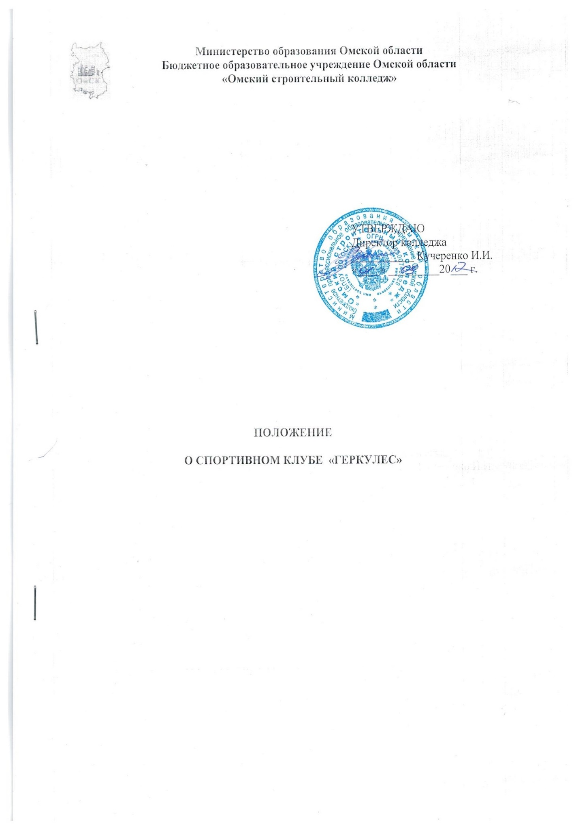
ВВЕДЕН В ДЕЙСТВИЕ приказом директора
№ _______ от ____________ 20____ г.
Дата  ежегодной  актуализации | Результаты актуализации | Фамилия  разработчика

СОДЕРЖАНИЕ
1 | Общие положения | 4
2 | Нормативные документы | 4
3 | Порядок открытия, закрытия спортивного клуба | 4
4 | Задачи спортивного клуба | 4
5 | Основные функции спортивного клуба | 4
6 | Организация работы спортивного клуба | 5
7 | Совет спортивного клуба | 5
8 | Содержание работы спортивного клуба | 5
9 | Материально-техническая база | 6
10 | Права и обязанности воспитанников спортивного клуба | 6
11 | Источники финансирования | 7
12 | Лист согласований | 8

1 Общие положения

1.1 Спортивный клуб «Геркулес» – структурное подразделение БПОУ ОО «Омский строительный колледж», способствующая развитию физической культуры, спорта в колледже.

1.2 Спортивный клуб создается с целью организации и проведения спортивно-массовой работы.
1.3 Открытие, реорганизация и ликвидация спортивного клуба, его отделений или секций по видам спорта осуществляется по решению педагогического совета.

2 Нормативные документы

Настоящее положение разработано на основании:

Федерального закона "Об образовании в Российской Федерации" от 29.12.2012 № 273; Закона РФ «О физической культуре и спорте в РФ».

3 Порядок открытия, закрытия спортивного клуба
3.1 Наличие материально-спортивной базы: спортивный, тренажерный залы, зал для настольного тенниса, спортивные площадки стадиона);
3.2 Оснащение спортивным инвентарем и оборудованием;
3.3 Наличие в колледже спортивных секций по видам спорта: футбол, настольный теннис, ОФП, волейбол, баскетбол;
3.4 Активное участие в спортивно-массовых мероприятиях и соревнованиях;
3.5 Наличие квалифицированных кадров.
3.6 Для открытия спортивного клуба издается приказ директора колледжа, в котором, из числа педагогических работников колледжа назначается председатель клуба.
3.7 Студенческий спортивный клуб должен иметь название, свой флаг, эмблему и спортивную форму.
3.8 В своей практической деятельности спортивный клуб руководствуется настоящим положением.
3.9Спортивный клуб может иметь свой внутренний устав.
4 Задачи спортивного клуба
4.1 Выработка у студентов потребности в здоровом образе жизни;
4.3 Укрепление здоровья и физического совершенствования учащихся;
4.3 Воспитание у студентов высоких нравственных качеств, патриотизма,
общественной активности, трудолюбия;
4.4 Привлечение к спортивно-массовой работе в клубе известных спортсменов,
ветеранов спорта, родителей учащихся;
4.5 Профилактика асоциальных проявлений в студенческой среде;
4.6 Формирование общих компетенций:
5 Основные функции спортивного клуба
5.1 Обеспечение систематического проведения, внеклассных физкультурно-спортивных мероприятий;
5.2 Организация постоянно действующих спортивных секций и групп общей и
физической подготовки;
5.3 Проведение внутриколледжных соревнований, товарищеских спортивных встреч между группами и другими колледжами;
5.4 Формирование сборных команд для участия в районных, окружных и городских соревнованиях;
5.5 Проведение спортивных праздников;
5.6 Пропаганда физической культуры и спорта;
5.7 Расширение и укрепление материально - технической базы (оборудование спортивных сооружений и уход за ними, ремонт инвентаря);

6 Организация работы спортивного клуба
6.1 Руководство деятельностью спортивного клуба осуществляет директор Омского строительного колледжа
6.2 Непосредственное организационное и методическое руководство осуществляет председатель Совета спортивного клуба.
6.3 Деятельность Председателя спортивного клуба регламентируется должностными обязанностями.
6.4 Высшим органом студенческого самоуправления спортивного клуба является Совет клуба.
6.5 Руководство работой в группах осуществляют физкультурные организаторы, избираемые на учебный год.
6.6 Руководство в командах осуществляют капитаны, избираемые сроком на один год, спортивный сезон или на время проведения спортивного мероприятия;
7 Совет спортивного клуба
7.1 Совет клуба, в составе 11 человек, избирается сроком на один год открытым голосованием на общем собрании клуба.
7.2 Между членами Совета распределяются обязанности по руководству комиссиями: спортивно-массовой работы, организационно-методической работы, пропаганде физической культуры и спорта, подготовке общественных инструкторов и судей.
7.3 Совет имеет право:
- представлять списки активистов, физкультурников и спортсменов для поощрения и награждения дирекцией колледжа и вышестоящими физкультурными организациями;
- заносить в Книгу почета колледжа фамилии лучших активистов и спортсменов;
- выбирать делегатов на районную и городскую конференцию;
- участвовать в составлении плана работы по организации физкультурно – оздоровительной и спортивной деятельности.

8 Содержание работы спортивного клуба
8.1 Основными направлениями в работе спортивного клуба являются:
- привлечение студентов к занятиям физической культурой и спортом;
- открытие спортивных секций;
- укрепление и сохранение здоровья студентов при помощи регулярных занятий в спортивных кружках и секциях;
- организация здорового досуга студентов;
- организация и проведение массовых физкультурно-оздоровительных и спортивных мероприятий в колледже.
8.2 Занятия в спортивных секциях проводятся в соответствии с программами, учебными планами.
8.3 Организацию и проведение занятий осуществляют педагоги колледжа.
8.4 Комплектование групп осуществляется с учетом пола, возраста, состояния здоровья и уровня физической подготовленности, спортивной направленности, по желанию студентов.
8.5 Медицинский контроль за всеми занимающимися в спортивных секциях осуществляется педагогами во взаимодействии с медицинским персоналом колледжа и поликлиникой.
8.6 Спортивный клуб имеет право присвоения массовых спортивных разрядов по культивируемым видам спорта до второго взрослого разряда включительно.
8.7 Спортивный клуб, в пределах выделенных средств и в соответствии с утвержденным календарным планом спортивных мероприятий, может проводить внутриколледжные и открытые первенства, матчевые встречи, турниры и другие соревнования.

9 Материально-техническая база
Для проведения физкультурно-оздоровительной работы в спортивном клубе используются спортивный инвентарь и оборудование, спортивные залы и спортивные площадки, на базе которых создан клуб, а также другие спортивные сооружения, которые имеют разрешение на организацию и проведение физкультурно-оздоровительных и спортивно-массовых мероприятий.

10 Права и обязанности воспитанников спортивного клуба
10.1 Воспитанники спортивного клуба имеют право:
·бесплатно пользоваться спортивным инвентарем, оборудованием и сооружениями, а также методическими пособиями;
- получать консультации;
- избирать и быть избранным в Совет спортивного клуба;
- систематически проходить медицинское обследование;
- вносить предложения по совершенствованию работы спортивного клуба.
10.2 Наиболее перспективные спортсмены приглашаются на занятия в ДЮСШ, др. спортивные организации.
10.3 Воспитанник спортивного клуба обязан соблюдать:
- установленный порядок;
- соблюдать правила техники безопасности при проведении занятий;
- бережно относиться к имуществу и спортивному инвентарю;
- показывать личный пример здорового образа жизни.

11 Документация клуба, учет и отчетность
11.1 В своей деятельности спортивный клуб руководствуется своим планом работы, календарным планом спортивно-массовых и оздоровительных мероприятий колледжа, района, округа и т.д.
11.2 Спортивный клуб должен иметь:
- приказ по колледжу об открытии спортивного клуба;
- положение о спортивном клубе;
- списочный состав Совета клуба;
- списки занимающихся;
- информационный стенд о деятельности спортивного клуба;
- программы, учебные планы, расписание занятий;
- журналы групп, занимающихся в спортивных секциях;
- копии годовых отчетов о проделанной работе;
- протоколы соревнований по видам спорта, положения о них и других
мероприятиях;
- контрольно-переводные нормативы по общей и специальной физической подготовке, протоколы и графики проведения испытаний по ним;
- результаты и итоги участия в соревнованиях к4олледжа, района, округа и т.д.;
- протоколы заседания Совета клуба;
- инструкции по охране труда;
- правила по технике безопасности при проведении учебно-тренировочных занятий и спортивно-массовых мероприятий;- должностные инструкции.
11.3 В спортивном клубе колледжа ведется следующая документация:
- журнал учета работы спортивного клуба колледжа и календарь спортивно- массовых мероприятий на учебный год;
- дневник учета физкультурно-спортивной работы группы, колледжа;
- журнал учета занятий в спортивных секциях и группах общефизической подготовки;
- книга рекордов студентов колледжа.
11.4 Внеклассная физкультурно-спортивная работа в колледже планируется на учебный год.
11.5 В план включаются следующие разделы:
- организация работы по физическому воспитанию студентов;
- физкультурно-оздоровительная и спортивно-массовая работа;
- медицинский контроль;
- совместная работа с родительским комитетом;
- работа по укреплению материально-технической базы спортивного клуба.
11.6 План утверждает директор и доводит до сведения педагогического коллектива колледжа.
11.7 Совет клуба отчитывается о проделанной работе один раз в году перед общим собранием представителей групп.

12 Источники финансирования
12.1 Занятия в спортивном клубе осуществляются педагогами в пределах бюджетного финансирования.
12.2 Спортивный клуб имеет право привлекать, в соответствии с законодательством РФ, Уставом образовательного учреждения: дополнительные финансовые средства за счет предоставления платных дополнительных услуг; целевые спонсорские средства; благотворительные пожертвования юридических и физических лиц.

Лист согласований

Разработано
Зав. отделом  Социально психологической службы | подпись, дата | И.Г.Шакулова  расшифровка подписи
Согласовано
Зам. директора по учебной работе | подпись, дата | О.В. Рыбакова  расшифровка подписи
Зав отделом по управлению качеством в учебном процессе | подпись, дата | Т.В.Попова  расшифровка подписи
Юристконсульт | подпись, дата | С.Г.Земит  расшифровка подписи

